Universidade de Passo Fundo – UPF

DOCUMENTO DE VISÃO DO PRODUTO - DVP

Camaro

Matheus Rembold
2026

Histórico de alterações do documento
Versão | Alteração efetuada | Responsável | Data
1.0 | Criação do 1.1 ,1.2 e 1.3 | Matheus Rembold | 04/08/2026
1.1 | Criação do 1.3.2 | Matheus Rembold | 11/08/2026
1.2 | Criação do 1.4 | Matheus Rembold | 18/08/2026
1.3 | Atualização de requisitos(RF03,RF09) | Matheus Rembold | 25/08/2026
1.4 | Criação 2, 2.1, 2.2, 2.3 e 3.0 | Matheus Rembold | 01/09/2026
1.5 | Alinhamento final | Matheus Rembold | 06/09/2026
1.6 | Migração do banco de dados de SQLite para PostgreSQL | Matheus Rembold | 06/09/2026

Sumário
1. REQUISITOS 4
1.1. Fundamentação dos Requisitos 4
1.1.1. Técnicas Utilizadas para Requisitos 4
1.2. Concepção dos Requisitos 4
1.2.1. Identificação do Domínio 4
1.3. Elicitação dos Requisitos 5
1.3.1. Requisitos Funcionais (RF) 5
1.3.1.1. RF01 Gerenciar Clientes 5
1.3.1.2. RF02 Gerenciar Veículos 6
1.3.1.3. RF03 Gerenciar Produto 6
1.3.1.4. RF04 Gerenciar Ordens de Serviço 7
1.3.1.5. RF05 Gerenciar Agendamentos 7
1.3.1.6. RF06 Gerar Relatórios e Gráficos 8
1.3.1.7. RF07 Enviar Notificações Automáticas 8
1.3.1.8. RF08 Emitir Nota Fiscal 9
1.3.1.9. RF09 Gerenciar Estoque 9
1.3.2. Requisitos Não-Funcionais (RNF) 10
1.4. Especificação dos Requisitos 10
1.4.1. UML – Diagrama de Casos de Uso 10
1.4.2. Histórias de Usuário Por Caso de Uso 11
1.4.2.1. UC01 Gerenciar Clientes 11
1.4.2.2. UC02 Gerenciar Veículos 12
1.4.2.3. UC03 Gerenciar Produto 13
1.4.2.4. UC04 Gerenciar Ordens de Serviço 13
1.4.2.5. UC05 Gerenciar Agendamentos 14
1.4.2.6. UC06 Gerar Relatórios e Gráficos 15
1.4.2.7. UC07 Enviar Notificações Automáticas 16
1.4.2.8. UC08 Emitir Nota Fiscal 16
1.4.2.9. UC09 Gerenciar Estoque 17
2. Projeto Técnico 17
2.1. Arquitetura Utilizada 17
2.2. Ferramentas e Tecnologias 18
2.3. Modelo Lógico do Banco de Dados 18
3. Gestão de Projetos 18
3.1. Cronograma de Codificação do Projeto 18

REQUISITOS

Fundamentação dos Requisitos

Técnicas Utilizadas para Requisitos
Para a elicitação dos requisitos do projeto, foram utilizadas as seguintes técnicas:

- Entrevista com o proprietário da empresa;
- Análise de sistemas similares existentes no mercado, utilizados como referência (benchmarking);
- Análise de documentos financeiros da empresa;
- Análise de processos internos atualmente executados de forma manual na oficina.
- Análise de APIs de emissão de nota fiscal eletrônica disponíveis no mercado, para avaliação de viabilidade técnica e de custo de integração.

.

Concepção dos Requisitos

Identificação do Domínio
O projeto Camaro consiste no desenvolvimento de um sistema de gerenciamento para uma oficina mecânica. Seu objetivo principal é criar uma solução que facilite as atividades do dia a dia da oficina, ultrapassando a função de um simples sistema administrativo, ao permitir também o controle de agendamentos e orçamentos de forma antecipada.

O domínio do sistema abrange as seguintes funcionalidades essenciais de um sistema de gerenciamento:
- Gestão de Clientes: cadastro, atualização e exclusão de clientes, contendo informações como idade, nome, contato e endereço. Cada cliente pode possuir um ou mais veículos vinculados;
- Gestão de Veículos: cadastro, atualização e exclusão de veículos, contendo informações como modelo, marca, ano, motor e placa. Cada veículo pertence a um único cliente;
- Gestão de Produtos: cadastro, atualização, edição e exclusão de produtos do estoque, contendo informações como nome, categoria prateleira e quantidade;
- Gestão de Estoque: Possível dar entrada de produtos comprados pela oficina com a data, valor pago, quantidade e qual produto foi comprado.
- Geração de Ordens de Serviço: criação de ordens de serviço para cada veículo, com controle de status (pronto, em andamento ou aguardando pagamento);
- Agendamentos: módulo integrado para agendamento de serviços, contendo informações sobre veículo, cliente e serviço a ser prestado.
- Emissão de Nota Fiscal: módulo dedicado para emissão de notas fiscais eletrônicas (NF-e/NFS-e) referentes a ordens de serviço concluídas, com integração a API externa de emissão
Além das funcionalidades básicas descritas, o sistema se diferencia pelos seguintes recursos:
- Sistema de calendário para organização dos horários de prestação de serviços;
- Design ágil e intuitivo, proporcionando melhor navegação e organização dos serviços;
- Envio automático de mensagens aos clientes via WhatsApp após 7 dias da entrega do serviço;
- Geração de gráficos e relatórios mensais com informações sobre ganhos, gastos e os serviços mais prestados em determinado mês, ano ou período.
O projeto visa não apenas organizar a empresa e a forma como os serviços são prestados, mas também aprimorar, por meio do sistema, a experiência tanto dos clientes quanto dos funcionários da oficina.
Principais Stakeholders
STAKEHOLDER
Nome do Stakeholder | Responsabilidade | Contato
Matheus Rembold | Desenvolvedor | 204128@upf.br
Osvaldo Rembold | Dono
Joao | Mecanico

Elicitação dos Requisitos

Requisitos Funcionais (RF)

RF01 Gerenciar Clientes
Importância: | [ x ] essencial [ ] importante [ ] desejável
Priorização: | [ x ] 1 [ ] 2 [ ] 3 [ ] 4 [ ] 5
Dependência com outro(s) requisito(s): | Não se aplica
Problema /Necessidades Identificadas:
Atualmente o cadastro de clientes é feito de forma manual, dificultando a localização de informações e o histórico de atendimentos. É necessário um cadastro estruturado que centralize os dados dos clientes e os vincule aos seus respectivos veículos.
Fluxo Esperado:
- O sistema deve permitir o cadastro de clientes com nome, idade, cpf, contato e endereço.
- O sistema deve permitir a atualização e a exclusão de clientes já cadastrados.
- Cada cliente deve poder ter um ou mais veículos vinculados ao seu cadastro.
- O sistema deve impedir a exclusão de um cliente que possua ordens de serviço em andamento.

RF02 Gerenciar Veículos
Importância: | [ x ] essencial [ ] importante [ ] desejável
Priorização: | [ x ] 1 [ ] 2 [ ] 3 [ ] 4 [ ] 5
Dependência com outro(s) requisito(s): | RF01
Problema /Necessidades Identificadas:
A oficina precisa manter um histórico dos veículos atendidos, vinculado a cada cliente, para agilizar futuros atendimentos e consultas de manutenção.
Fluxo Esperado:
- O sistema deve permitir o cadastro de veículos com modelo, marca, ano, motor e placa.
- O sistema deve permitir a atualização e a exclusão de veículos cadastrados.
- Cada veículo deve estar vinculado a um único cliente responsável.
- O sistema deve permitir a consulta do histórico de serviços realizados em cada veículo.

RF03 Gerenciar Produto
Importância: | [ x ] essencial [ ] importante [ ] desejável
Priorização: | [ ] 1 [ x ] 2 [ ] 3 [ ] 4 [ ] 5
Dependência com outro(s) requisito(s): | Não se aplica
Problema /Necessidades Identificadas:
A oficina não possui controle adequado das peças e produtos disponíveis, o que gera dificuldade para saber a disponibilidade de itens no momento da execução de um serviço.
Fluxo Esperado:
- O sistema deve permitir o cadastro, a atualização, a edição e a exclusão de produtos do estoque.
- Cada produto deve possuir nome, categoria, prateleira e quantidade disponível.
- O sistema deve atualizar automaticamente a quantidade em estoque quando um produto for utilizado em uma ordem de serviço.
- O sistema deve alertar quando a quantidade de um produto estiver abaixo do mínimo definido.

RF04 Gerenciar Ordens de Serviço
Importância: | [ x ] essencial [ ] importante [ ] desejável
Priorização: | [ ] 1 [ x ] 2 [ ] 3 [ ] 4 [ ] 5
Dependência com outro(s) requisito(s): | RF01, RF02, RF03
Problema /Necessidades Identificadas:
É necessário registrar e acompanhar o andamento dos serviços prestados a cada veículo, controlando seu status desde a abertura até o pagamento.
Fluxo Esperado:
- O sistema deve permitir a criação de uma ordem de serviço vinculada a um cliente e a um veículo.
- A ordem de serviço deve possuir os status: somente orçamento, em andamento, pronto ou aguardando pagamento.
- A ordem de serviço deve ter uma descrição do problema a ser solucionado, além da quilometragem em que o veículo esta.
- O sistema deve permitir associar produtos do estoque à ordem de serviço.
- O sistema deve permitir a consulta do histórico de ordens de serviço por cliente e por veículo.

RF05 Gerenciar Agendamentos
Importância: | [ ] essencial [ x ] importante [ ] desejável
Priorização: | [ ] 1 [ x ] 2 [ ] 3 [ ] 4 [ ] 5
Dependência com outro(s) requisito(s): | RF01, RF02, RF04
Problema /Necessidades Identificadas:
A marcação de horários para atendimento é feita de forma informal, dificultando a organização da agenda da oficina e gerando conflitos de horário.
Fluxo Esperado:
- O sistema deve permitir o agendamento de serviços vinculados a um cliente, veículo e tipo de serviço.
- O sistema deve exibir um calendário com os horários já ocupados.
- O sistema pode permitir o agendamento de até dois serviços no mesmo horário.
- O sistema deve dizer quanto tempo está estimado para aquele veículo ficar pronto.
- O sistema deve permitir a edição e o cancelamento de agendamentos.

RF06 Gerar Relatórios e Gráficos
Importância: | [ ] essencial [ x ] importante [ ] desejável
Priorização: | [ ] 1 [ ] 2 [ ] 3 [ ] 4 [ x ] 5
Dependência com outro(s) requisito(s): | RF04
Problema /Necessidades Identificadas:
O proprietário não possui visão consolidada sobre ganhos, gastos e os serviços mais realizados, dificultando a tomada de decisão sobre a gestão do negócio.
Fluxo Esperado:
- O sistema deve gerar gráficos mensais de ganhos e gastos.
- O sistema deve exibir os serviços mais prestados em um mês, ano ou período selecionado.
- O sistema deve permitir a exportação dos relatórios gerados.

RF07 Enviar Notificações Automáticas
Importância: | [ ] essencial [ x ] importante [ ] desejável
Priorização: | [ ] 1 [ ] 2 [ ] 3 [ ] 4 [ x ] 5
Dependência com outro(s) requisito(s): | RF04
Problema /Necessidades Identificadas:
A oficina não realiza acompanhamento pós-atendimento com os clientes, perdendo a oportunidade de reforçar o relacionamento e identificar possíveis problemas no serviço prestado
Fluxo Esperado:
- O sistema deve enviar automaticamente uma mensagem via WhatsApp ao cliente 7 dias após a entrega do serviço
- O sistema deve permitir que o envio da mensagem possa ser cancelada
- A mensagem deve conter uma breve confirmação de satisfação com o serviço prestado.

RF08 Emitir Nota Fiscal
Importância: | [ ] essencial [ x ] importante [ ] desejável
Priorização: | [ ] 1 [ ] 2 [ x ] 3 [ ] 4 [ ] 5
Dependência com outro(s) requisito(s): | RF04
Problema /Necessidades Identificadas:
A emissão de nota fiscal referente aos serviços prestados é feita separadamente em outro sistema, gerando retrabalho e risco de divergência entre o valor cobrado na ordem de serviço e o valor faturado.

Fluxo Esperado:
- O sistema deve disponibilizar uma página dedicada para emissão de notas fiscais, listando as ordens de serviço disponíveis para faturamento.
- O usuário deve selecionar manualmente a(s) ordem(ns) de serviço para a qual deseja emitir a nota fiscal.
- A emissão da nota fiscal não deve ocorrer automaticamente ao registrar o pagamento da ordem de serviço.
- O sistema deve armazenar o número, a chave de acesso e o status da nota fiscal emitida, vinculando-os à respectiva ordem de serviço.
- Em caso de falha na emissão, o sistema deve notificar o usuário e permitir nova tentativa.

RF09 Gerenciar Estoque
Importância: | [ x ] essencial [ ] importante [ ] desejável
Priorização: | [ ] 1 [ x ] 2 [ ] 3 [ ] 4 [ ] 5
Dependência com outro(s) requisito(s): | RF03
Problema /Necessidades Identificadas:
A oficina não possui registro das compras de produtos realizadas (valor pago, quantidade, data e fornecedor), dificultando o controle de custos e a reposição adequada do estoque
Fluxo Esperado:
- O sistema deve permitir registrar a entrada de produtos no estoque, informando produto, quantidade, valor pago, data da compra e fornecedor/origem.
- Ao registrar uma entrada, o sistema deve atualizar automaticamente a quantidade disponível do produto correspondente.
- O produto informado na entrada deve estar previamente cadastrado na tela de Produtos (RF03); o sistema não deve permitir registrar entrada para produtos inexistentes.
- O sistema deve manter um histórico de entradas por produto, contendo data, quantidade, valor pago e origem.

Requisitos Não-Funcionais (RNF)
Identificação | Descrição
RNF01 | A interface deve possuir design ágil, intuitivo e de fácil compreensão, minimizando a curva de aprendizado dos usuários.
RNF02 | A interface deve seguir a identidade visual (paleta de cores) da empresa.
RNF03 | Por se tratar de uma aplicação desktop nativa, o sistema deve permitir a execução das funcionalidades básicas (cadastro de clientes, veículos, estoque, ordens de serviço e agendamentos) sem conexão com a internet, armazenando os dados localmente. Funcionalidades que dependem de serviços externos, como o envio de mensagens via WhatsApp e a emissão de nota fiscal, exigem conexão com a internet no momento de sua execução.
RNF04 | Os dados pessoais dos clientes devem ser armazenados de forma segura, em conformidade com a LGPD.
RNF05 | As senhas de acesso ao sistema devem ser armazenadas utilizando criptografia.
RNF06 | Consultas de clientes, veículos e ordens de serviço devem ser exibidas em no máximo 3 segundos em condições normais de uso.
RNF07 | O sistema deve ser compatível com o sistema operacional Windows. O processo de implantação deve contemplar, além do executável da aplicação gerado via PyInstaller, a instalação do PostgreSQL na máquina, configurado como serviço de inicialização automática do Windows, garantindo que o banco de dados esteja disponível localmente antes da execução do sistema.
RNF08 | O código-fonte deve seguir padrões de clean code e conter documentação mínima das principais funcionalidades.

Especificação dos Requisitos

UML – Diagrama de Casos de Uso
O UC apresentado abaixo apresenta todos casos de usos definidos para solução.
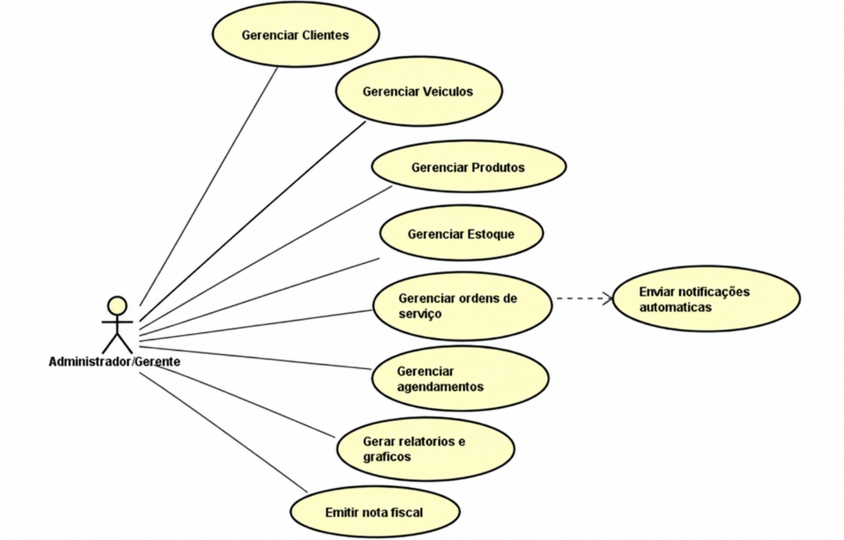

Histórias de Usuário Por Caso de Uso

UC01 Gerenciar Clientes
Objetivo: | Permitir o cadastro, atualização, exclusão e consulta de clientes, mantendo o vínculo com seus veículos.
HISTÓRIAS DE USUÁRIOS
História: | HU01 – Cadastrar cliente
Descrição: | COMO Administrador/Gerente, QUERO cadastrar um novo cliente informando nome, idade, contato e endereço, PARA manter um registro centralizado dos clientes atendidos pela oficina.
Regras de Negócio: | - O nome e o contato são campos obrigatórios  - Não deve ser permitido o cadastro de clientes com dados duplicados (mesmo contato).
Critérios de Aceite: | - Cliente é cadastrado com sucesso quando todos os campos obrigatórios são preenchidos corretamente  - Sistema exibe mensagem de erro quando campos obrigatórios estão ausentes.

História: | HU02 – Atualizar dados do cliente
Descrição: | COMO Administrador/Gerente, QUERO atualizar os dados de um cliente já cadastrado, PARA manter as informações sempre corretas e atualizadas.
Regras de Negócio: | - Apenas clientes já cadastrados podem ser editados.
Critérios de Aceite: | - Dados atualizados são salvos e refletidos imediatamente na consulta do cliente.

História: | HU03 – Excluir cliente
Descrição: | COMO Administrador/Gerente, QUERO excluir um cliente do sistema, PARA remover registros que não são mais necessários.
Regras de Negócio: | - O sistema não deve permitir a exclusão de clientes que possuam ordens de serviço em andamento.
Critérios de Aceite: | - Cliente sem ordens de serviço ativas é excluído com sucesso.

UC02 Gerenciar Veículos
Objetivo: | Permitir o cadastro, atualização, exclusão e consulta de veículos vinculados a clientes.
HISTÓRIAS DE USUÁRIOS
História: | HU04 – Cadastrar veículo
Descrição: | COMO Administrador/Gerente, QUERO cadastrar um veículo vinculado a um cliente, informando modelo, marca, ano, motor e placa, PARA manter o histórico de atendimento de cada veículo.
Regras de Negócio: | - Todo veículo deve estar vinculado a um único cliente responsável.  - A placa deve ser única no sistema.
Critérios de Aceite: | - Veículo é cadastrado e vinculado corretamente ao cliente selecionado  - Sistema impede o cadastro de placas duplicadas.

História: | HU05 – Consultar histórico do veículo
Descrição: | COMO Administrador/Gerente, QUERO consultar o histórico de serviços realizados em um veículo, PARA agilizar futuros atendimentos e diagnósticos.
Regras de Negócio: | - O histórico deve exibir apenas as ordens de serviço vinculadas ao veículo consultado.
Critérios de Aceite: | - Sistema exibe a lista de ordens de serviço associadas ao veículo, ordenadas por data.

História: | HU06 – Atualizar/excluir veículo
Descrição: | COMO Administrador/Gerente, QUERO atualizar ou excluir os dados de um veículo cadastrado, PARA manter as informações corretas ou remover registros inválidos.
Regras de Negócio: | - Não deve ser permitido excluir um veículo com ordens de serviço em andamento.
Critérios de Aceite: | - Dados do veículo são atualizados com sucesso.  - Exclusão é bloqueada quando há ordens de serviço em andamento.

UC03 Gerenciar Produto
Objetivo: | Permitir o cadastro, atualização, edição e exclusão de produtos do estoque, com controle de disponibilidade.
HISTÓRIAS DE USUÁRIOS
História: | HU07 – Cadastrar produto
Descrição: | COMO Administrador/Gerente, QUERO cadastrar um novo produto no estoque, informando tipo, foto e quantidade disponível, PARA manter o controle dos itens disponíveis na oficina.
Regras de Negócio: | - O tipo de produto e a quantidade são campos obrigatórios.
Critérios de Aceite: | - Produto é cadastrado e passa a aparecer na listagem de estoque.

História: | HU08 – Atualizar/editar produto
Descrição: | COMO Administrador/Gerente, QUERO editar as informações de um produto já cadastrado, PARA manter o estoque atualizado
Regras de Negócio: | - Todos os campos do produto podem ser atualizados, exceto o identificador único
Critérios de Aceite: | - Alterações são salvas e refletidas na consulta do produto..

História: | HU09 – Receber alerta de estoque baixo
Descrição: | COMO Administrador/Gerente, QUERO receber um alerta quando a quantidade de um produto estiver abaixo do mínimo definido, PARA repor o estoque antes que o produto fique indisponível.
Regras de Negócio: | - O sistema deve permitir a definição de uma quantidade mínima por produto.
Critérios de Aceite: | - Sistema exibe um alerta visual quando a quantidade do produto atinge o limite mínimo definido.

UC04 Gerenciar Ordens de Serviço
Objetivo: | Permitir a criação, acompanhamento e consulta de ordens de serviço vinculadas a clientes e veículos.
HISTÓRIAS DE USUÁRIOS
História: | HU10 – Criar ordem de serviço
Descrição: | COMO Administrador/Gerente, QUERO criar uma ordem de serviço vinculada a um cliente e a um veículo, PARA registrar e acompanhar o serviço a ser prestado.
Regras de Negócio: | - A ordem de serviço deve estar vinculada a um cliente e a um veículo previamente cadastrados.  - A ordem de serviço deve iniciar com o status "em andamento".
Critérios de Aceite: | - Ordem de serviço é criada com sucesso e vinculada corretamente ao cliente e ao veículo selecionados.

História: | HU11 – Associar produtos à ordem de serviço
Descrição: | COMO Administrador/Gerente, QUERO associar produtos do estoque a uma ordem de serviço, PARA registrar quais peças foram utilizadas no atendimento.
Regras de Negócio: | - O sistema deve verificar se há quantidade suficiente do produto em estoque antes de associá-lo.
Critérios de Aceite: | - Produto é associado à ordem de serviço e a quantidade em estoque é atualizada.  - Sistema impede a associação de produtos sem quantidade suficiente em estoque.

História: | HU12 – Atualizar status da ordem de serviço
Descrição: | COMO Administrador/Gerente, QUERO atualizar o status de uma ordem de serviço (pronto, em andamento ou aguardando pagamento), PARA acompanhar o andamento do atendimento.
Regras de Negócio: | - Os status possíveis são: pronto, em andamento e aguardando pagamento.
Critérios de Aceite: | - Status da ordem de serviço é atualizado e refletido na consulta.

UC05 Gerenciar Agendamentos
Objetivo: | Permitir o agendamento, edição e cancelamento de horários de atendimento, evitando conflitos de agenda.
HISTÓRIAS DE USUÁRIOS
História: | HU13 – Criar agendamento
Descrição: | COMO Administrador/Gerente, QUERO agendar um serviço vinculado a um cliente, veículo e horário, PARA organizar a agenda de atendimentos da oficina.
Regras de Negócio: | - O sistema não deve permitir o agendamento de mais de dois serviços no mesmo horário.  - O agendamento deve ter a quantidade de horas esperadas para realização do serviço
Critérios de Aceite: | - Agendamento é criado com sucesso quando o horário está disponível  - Sistema bloqueia e exibe mensagem de erro ao tentar agendar em horário já ocupado.

História: | HU14 – Visualizar calendário de agendamentos
Descrição: | COMO Administrador/Gerente, QUERO visualizar um calendário com os horários já ocupados, PARA planejar novos agendamentos sem conflitos.
Regras de Negócio: | - O calendário deve refletir em tempo real os agendamentos cadastrados.
Critérios de Aceite: | - Sistema exibe corretamente os horários ocupados e disponíveis no calendário..

História: | HU15 – Editar/cancelar agendamento
Descrição: | COMO Administrador/Gerente, QUERO editar ou cancelar um agendamento existente, PARA ajustar a agenda conforme necessário.
Regras de Negócio: | - Agendamentos cancelados devem liberar o horário para novos agendamentos.
Critérios de Aceite: | - Agendamento é editado ou cancelado com sucesso e o calendário é atualizado

UC06 Gerar Relatórios e Gráficos
Objetivo: | Permitir a geração e exportação de relatórios e gráficos gerenciais sobre o desempenho da oficina.
HISTÓRIAS DE USUÁRIOS
História: | HU16 – Visualizar gráficos de ganhos e gastos
Descrição: | COMO Administrador/Gerente, QUERO visualizar gráficos mensais de ganhos e gastos, PARA acompanhar o desempenho financeiro da oficina.
Regras de Negócio: | - Os dados exibidos devem ser baseados nas ordens de serviço concluídas no período selecionado.
Critérios de Aceite: | - Sistema exibe gráfico correspondente ao mês, ano ou período selecionado.

História: | HU17 – Consultar serviços mais prestados
Descrição: | COMO Administrador/Gerente, QUERO visualizar os serviços mais prestados em um período, PARA identificar tendências e tomar decisões de negócio.
Regras de Negócio: | - O relatório deve considerar apenas ordens de serviço com status "pronto".
Critérios de Aceite: | - Sistema exibe a listagem dos serviços mais prestados, ordenada por frequência.  ..

História: | HU18 – Exportar relatório
Descrição: | COMO Administrador/Gerente, QUERO exportar os relatórios gerados, PARA compartilhar ou arquivar as informações fora do sistema.
Regras de Negócio: | - O relatório exportado deve manter os filtros aplicados na visualização.
Critérios de Aceite: | - Sistema gera um arquivo de exportação com os dados corretos do relatório visualizado.

UC07 Enviar Notificações Automáticas
Objetivo: | Permitir o envio automático de mensagens de acompanhamento aos clientes após a conclusão do serviço.
HISTÓRIAS DE USUÁRIOS
História: | HU19 – Enviar notificação automática pós-serviço
Descrição: | COMO sistema, QUERO enviar automaticamente uma mensagem via WhatsApp ao cliente 7 dias após a entrega do serviço, PARA reforçar o relacionamento e verificar a satisfação do cliente.
Regras de Negócio: | - A mensagem deve ser enviada apenas para ordens de serviço com status "pronto" e entregues.  - O envio depende de conexão com a internet no momento da execução.
Critérios de Aceite: | - Sistema envia a mensagem automaticamente 7 dias após a entrega do serviço  - Mensagem contém confirmação de satisfação com o serviço prestado.

UC08 Emitir Nota Fiscal
Objetivo: | Permitir a emissão manual de notas fiscais eletrônicas (NF-e/NFS-e) referentes a ordens de serviço concluídas, por meio de integração com API externa.
HISTÓRIAS DE USUÁRIOS
História: | HU20 – Consultar ordens de serviço disponíveis para faturamento
Descrição: | COMO Administrador/Gerente, QUERO visualizar uma lista de ordens de serviço concluídas ainda não faturadas, PARA selecionar quais devem ter nota fiscal emitida.
Regras de Negócio: | - A listagem deve exibir apenas ordens de serviço com status "pronto".  - Ordens de serviço já faturadas não devem aparecer na listagem.
Critérios de Aceite: | - Sistema exibe corretamente as ordens de serviço concluídas e pendentes de faturamento.

História: | HU21 – Emitir nota fiscal manualmente
Descrição: | COMO Administrador/Gerente, QUERO selecionar uma ordem de serviço e emitir a nota fiscal correspondente, PARA formalizar o faturamento do serviço prestado.
Regras de Negócio: | - A emissão deve ocorrer somente mediante ação manual do usuário na página dedicada  - O sistema deve integrar-se a uma API externa de emissão de NF-e/NFS-e no momento da emissão.
Critérios de Aceite: | - Nota fiscal é emitida com sucesso e vinculada à ordem de serviço selecionada.  - Sistema armazena número, chave de acesso e status da nota emitida.

História: | HU22 – Tratar falha na emissão
Descrição: | COMO Administrador/Gerente, QUERO ser notificado quando a emissão de uma nota fiscal falhar, PARA corrigir o problema e tentar novamente.
Regras de Negócio: | - Em caso de falha na comunicação com a API externa, a ordem de serviço deve permanecer disponível para nova tentativa de emissão.
Critérios de Aceite: | - Sistema exibe mensagem de erro clara em caso de falha.  - Usuário consegue tentar emitir a nota fiscal novamente após a falha.

UC09 Gerenciar Estoque
Objetivo: | Permitir o registro de entradas de produtos no estoque, com controle de compras e atualização automática da quantidade disponível.
HISTÓRIAS DE USUÁRIOS
História: | HU23 – Registrar entrada de produto
Descrição: | COMO Administrador/Gerente, QUERO registrar a entrada de um produto já cadastrado no estoque, informando quantidade, valor pago, data da compra e fornecedor, PARA manter o controle de custos e a disponibilidade de itens.
Regras de Negócio: | - Quantidade, valor pago, data e fornecedor são campos obrigatórios.  - O produto informado deve estar previamente cadastrado no sistema.  - A quantidade informada na entrada deve ser somada à quantidade atual do produto.
Critérios de Aceite: | - Entrada é registrada com sucesso e a quantidade do produto correspondente é atualizada automaticamente.  - Sistema impede o registro de entrada para produtos não cadastrados, orientando o usuário a cadastrá-lo primeiro na tela de Produtos.

História: | HU24 – Consultar histórico de entradas de um produto
Descrição: | COMO Administrador/Gerente, QUERO consultar o histórico de entradas de um produto, PARA acompanhar compras realizadas e custos ao longo do tempo.
Regras de Negócio: | - O histórico deve exibir data, quantidade, valor pago e fornecedor de cada entrada registrada.
Critérios de Aceite: | - Sistema exibe corretamente a lista de entradas vinculadas ao produto consultado, ordenada por data.

Projeto Técnico

Arquitetura Utilizada
O sistema Camaro adota uma arquitetura em camadas, visando separar as responsabilidades de interface, regras de negócio e persistência de dados, em conformidade com o requisito não funcional RNF08 (manutenibilidade e clean code).
A arquitetura é composta pelas seguintes camadas:
- Camada de Apresentação: responsável pela interface gráfica do sistema, implementada com PyQt6, contemplando as telas de cadastro, consulta, relatórios e agendamentos;
- Camada de Controle: intermedia a comunicação entre a interface e a camada de serviço, tratando os eventos disparados pelo usuário;
- Camada de Serviço (Regras de Negócio): concentra as validações e regras de negócio do sistema, como as dependências entre requisitos (ex.: validação de produto previamente cadastrado antes do registro de entrada de estoque, conforme RF09);
- Camada de Persistência: responsável pelo acesso ao banco de dados PostgreSQL, implementada segundo o padrão Repository;
- Camada de Integração Externa: isolada das demais camadas, responsável pela comunicação com serviços externos (API de envio de mensagens via WhatsApp e API de emissão de NF-e/NFS-e), sendo acionada apenas quando há conexão com a internet disponível, conforme RNF03.
Nesta primeira versão do sistema, o PostgreSQL é instalado na mesma máquina em que a aplicação é executada (localhost), preservando a operação offline exigida pelo RNF03, uma vez que a comunicação entre a aplicação e o banco ocorre localmente, sem depender de conexão com a internet. Essa escolha também prepara o sistema para um cenário futuro de expansão, no qual o mesmo computador poderia atuar como servidor de banco de dados para estações adicionais conectadas via rede local, sem necessidade de alterar a estrutura do banco de dados.
Essa separação garante que as funcionalidades essenciais do sistema (cadastro de clientes, veículos, produtos, ordens de serviço e agendamentos) continuem operando normalmente mesmo sem conexão com a internet, uma vez que dependem exclusivamente do banco de dados local.

Ferramentas e Tecnologias
Ferramentas e Tecnologias Utilizadas
Descrição | Versão | Objetivo
Python | 3.12+ | Linguagem principal de desenvolvimento do sistema
PyQt6 | 6.x | Framework para construção da interface gráfica desktop
PostgreSQL | 16.x | Banco de dados relacional, responsável pelo armazenamento dos dados, executado localmente na máquina da oficina
psycopg2-binary | 2.x | Driver de conexão entre a aplicação Python e o banco de dados PostgreSQL
SQLAlchemy | 2.x | ORM utilizado para abstração e manutenção do acesso ao banco de dados
Requests | 2.x | Biblioteca para integração com APIs externas (WhatsApp e NF-e/NFS-e)
PyInstaller | 6.x | Empacotamento da aplicação em executável nativo para Windows (RNF07)
Git / GitHub |  | Controle de versão e hospedagem do código-fonte

Modelo Lógico do Banco de Dados
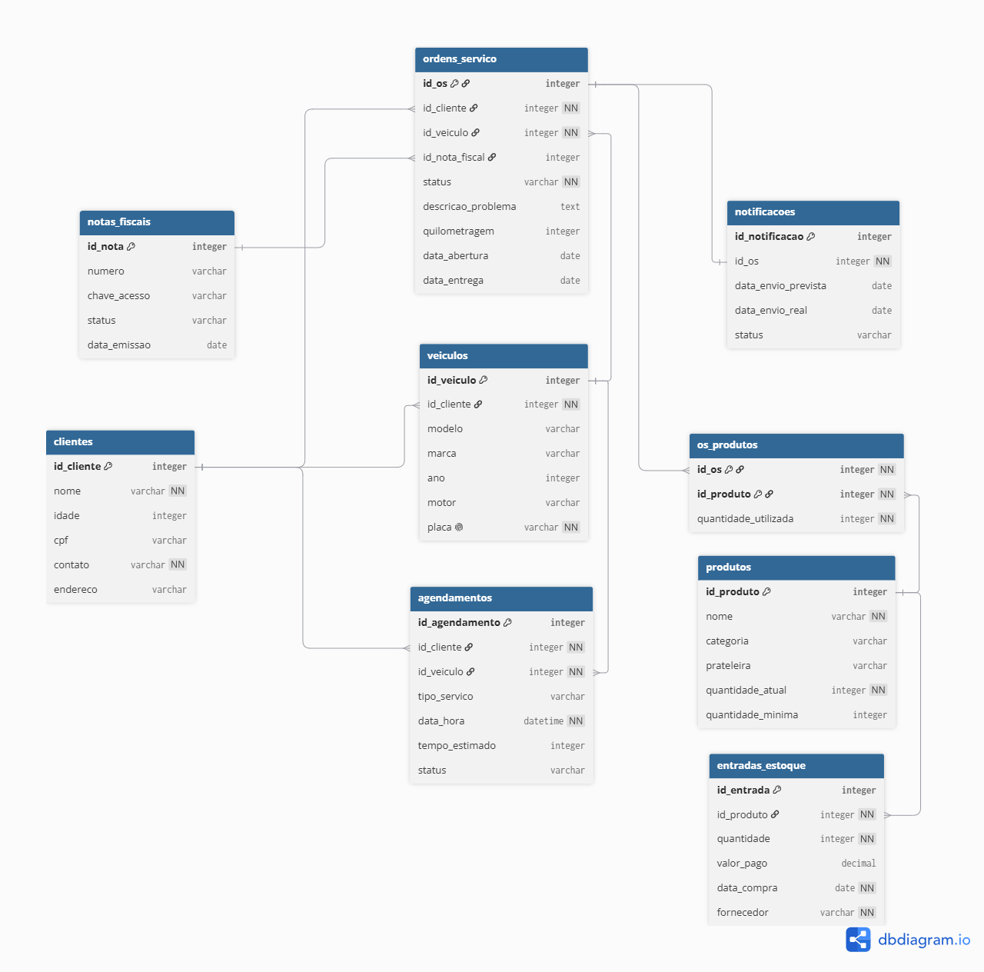
- CLIENTE (1) — (N) VEICULO
- CLIENTE (1) — (N) ORDEM_SERVICO
- VEICULO (1) — (N) ORDEM_SERVICO
- CLIENTE (1) — (N) AGENDAMENTO
- VEICULO (1) — (N) AGENDAMENTO
- ORDEM_SERVICO (1) — (N) OS_PRODUTO
- PRODUTO (1) — (N) OS_PRODUTO
- PRODUTO (1) — (N) ENTRADA_ESTOQUE
- NOTA_FISCAL (1) — (N) ORDEM_SERVICO
- ORDEM_SERVICO (1) — (0,1) NOTIFICACAO

Gestão de Projetos

Cronograma de Codificação do Projeto
Adicionar na tabela abaixo, os itens que serão entregues durante a etapa de codificação e testes do produto. Considerar como data, sempre um dia antes da próxima aula.
Cronograma de Codificação do Projeto
DATA | ENTREGA
21/09/2026 | RF01 – Gerenciar Clientes: cadastro, atualização, exclusão e vínculo com veículos (inclui configuração inicial do ambiente e do banco PostgreSQL)
28/09/2026 | RF02 – Gerenciar Veículos: cadastro, atualização, exclusão e vínculo com cliente
05/10/2026 | RF03 – Gerenciar Produtos: cadastro, atualização e exclusão de produtos do estoque
12/10/2026 | RF09 – Gerenciar Estoque: registro de entradas de produtos e atualização automática de quantidade
19/10/2026 | RF04 – Gerenciar Ordens de Serviço: criação, associação de produtos e controle de status
26/10/2026 | RF05 – Gerenciar Agendamentos: criação, calendário e edição/cancelamento
02/11/2026 | RF06 – Gerar Relatórios e Gráficos: ganhos, gastos e serviços mais prestados
09/11/2026 | RF07 + RF08 – Notificações automáticas via WhatsApp e emissão manual de Nota Fiscal (camada de integração externa)
16/11/2026 | Testes finais, empacotamento com PyInstaller (RNF07) e ajustes gerais — entrega final

